面试考前温馨提示

湖北省黄梅戏剧院2024年第三批专项公开招聘演职人员面试将于2025年1月18日（星期六）举行，为确保考生顺利应考，现就有关注意事项提示如下：
一、考点设置、交通路线图
考点地址：黄冈市群众艺术馆四楼（地址：黄冈市黄州区东门路151号）。
交通路线：黄州城区可乘坐9路、19路、101路、102路、103路公交车到市公安局公交站下车后步行7分钟；或乘坐18路公交车到市博物馆公交站下车后步行4分钟。

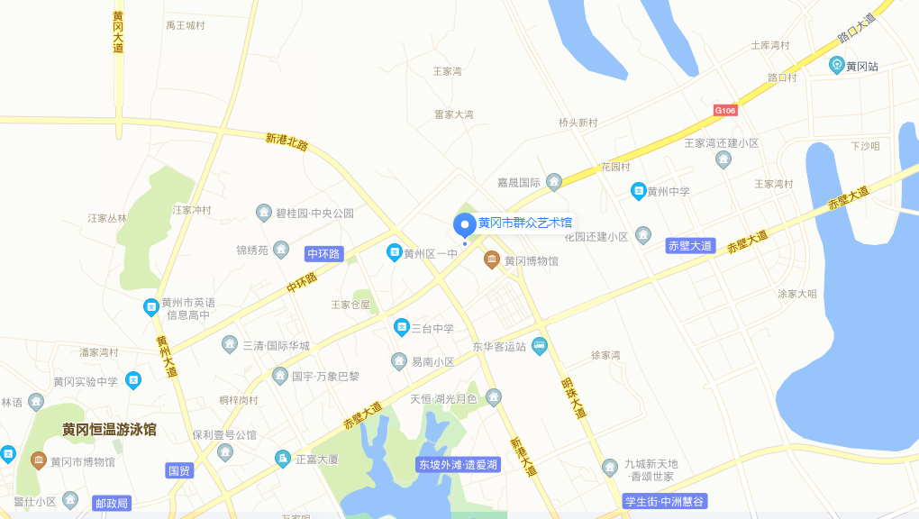

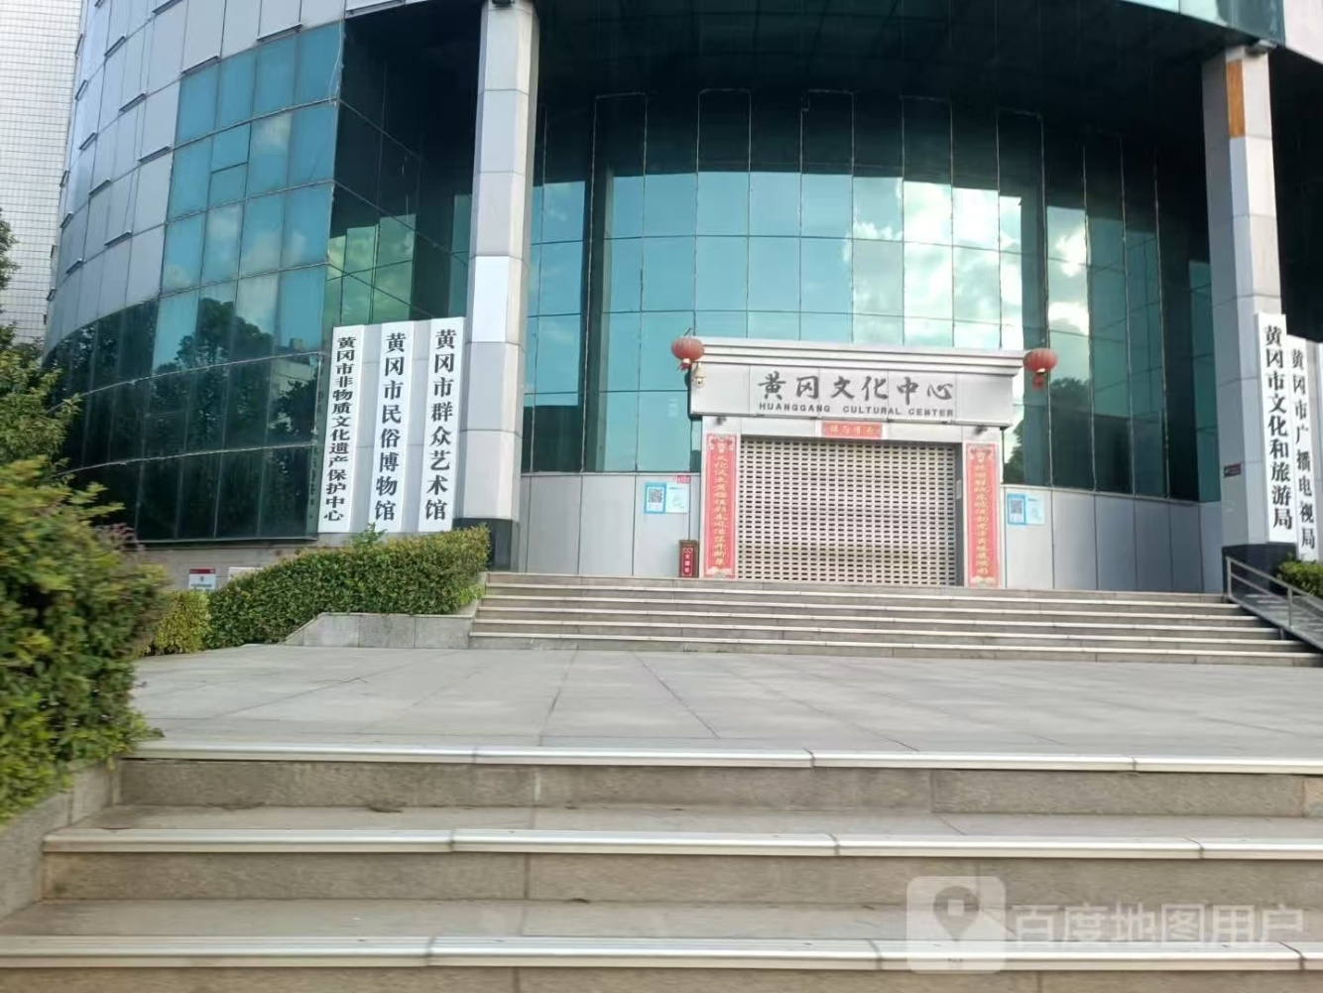
二、认真阅读考试信息，准备好相关证件
特别提醒：
1.考生于上午7:50到达候考室（黄冈市群众艺术馆四楼候考室）集中封闭管理，上午8:00未到考生视同自动放弃面试资格。
2.考生须同时持有本人有效居民身份证原件（与报名时一致），方可进入考点。身份证遗失或过期的，请抓紧到公安机关办理临时身份证，以免影响考试。
3.考生戏曲表演所需音乐伴奏等自带。音乐伴奏制成WAV或MP3格式，抽签后由工作人员标明考号交给面试考场负责人。
三、提前做好食宿、交通安排
1.请考生根据需要提前预订酒店宾馆，合理安排食宿。
2.建议考生提前熟悉考点地址和交通路线，合理选择出行方式和路线，尽量选择公共交通工具出行。考试期间考点实行封闭管理。
3.请考生关注天气情况，提前做好应对。
四、严肃考场纪律，端正考风考纪
（一）参加本次面试的考生应按通知要求，携带本人身份证按指定时间与地点参加面试。考生不得穿戴有明显特征的服装、饰品、标志物、证章、计时工具等进入考场，如有违反者取消其面试资格。
（二）考生必须在指定的候考室，凭有效身份证依次抽签，按抽签顺序参加面试。因故不能参加面试或面试时因疾病等原因不能继续面试的，视为自愿放弃。
（三）面试期间采取入闱封闭的办法进行管理，本人面试结束后解除封闭。除规定的用品外，不得携带电子记事本类、手机、录音笔等任何储存、通讯等设备进入候考室，已带入的要按考务工作人员的要求关闭电源放在指定位置集中保管。否则，按违规处理，取消面试资格。
（四）在候考室期间，不得擅自离开候考室，如有特殊情况向考务工作人员报告，须有考务工作人员陪同。否则，按违规处理，取消面试资格。
（五）考生由考务工作人员引导进入考室。面试期间，只允许说出抽签顺序号，严禁透露任何能证明个人身份的信息，否则按违规处理，取消面试资格。
（六）考生要按照要求进行表演。表演完毕后，考生应报告“表演完毕”。 表演间结束时必须立即停止表演。
（七）考生要遵守面试纪律，服从考场工作人员的指挥和管理。在指定的地点候考，按指定的路线行进。不许大声喧哗，严禁吸烟，保持安静，不干扰他人。不得无理取闹，不得辱骂、威胁、报复考务工作人员。面试结束后，分数公布、签字确认后方可离开考场。考生未听清考题时，可请求主考官重复一次，但不得提出其他问题。面试结束后，不得将任何记录带离考场。
（八）请各位考生保持通讯畅通，以便联系。

